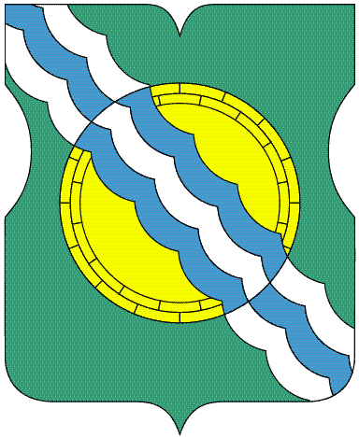

СОВЕТ ДЕПУТАТОВ
МУНИЦИПАЛЬНОГО ОКРУГА НЕКРАСОВКА
в городе Москве

РЕШЕНИЕ

12 сентября 2024 года 11/2
__________________№______

Об исполнении бюджета муниципального
округа Некрасовка за первое полугодие
2024 года

В соответствии со статьей 6 Устава муниципального округа Некрасовка, Положением о бюджетном процессе в муниципальном округе Некрасовка, утвержденным решением Совета депутатов муниципального округа Некрасовка от 16.03.2017 № 23/12 Совет депутатов муниципального округа Некрасовка решил:

1. Принять к сведению отчет об исполнении бюджета муниципального округа Некрасовка за первое полугодие 2024 года.

Глава муниципального округа Некрасовка И.В.Ухаботина

